**Тренировочный тест по физике**

1. Из пунктов А и В по шоссе навстречу друг другу движутся два автобуса. Один выехал в 9 ч из пункта А, а другой - в 9 ч 30 мин из пункта В.Первый движется со скоростью 40 км/ч, а второй - со скоростью 60 км/ч. Расстояние между пунктами равно 120 км .В какое время и на каком расстоянии от пункта А автобусы встретятся?
2. Определите скорость течения реки, если грузовой теплоход проходит за сутки по течению путь, равный 600 км, и против течения путь, равный 336 км за тоже время.
3. Лодка держит курс перпендикулярно берегу и движется со скоростью 7,2 км/ч. Течение относит её на расстояние 150 м вниз по реке. Найдите скорость течения реки и время, затраченное на переезд через реку. Ширина реки равна 0,5 км.
4. Мотоцикл двигался в течение 15 с со скоростью 5 м/с, в течение 10 с – со скоростью 8 м/с и в течение 6 с – со скоростью 20 м/с. Какова средняя скорость движения мотоцикла?
5. Три четверти своего пути автомобиль прошел со скоростью 60 км/ч, остальную часть пути – со скоростью 80 км/ч. Какова средняя скорость движения?
6. 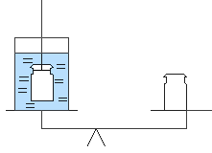Полый свинцовый шар плавает в ртути так, что 1/3 его объёма находится в жидкости. Чему равен объём воздушной полости внутри шара, если радиус шара R = 3 см?
7. На неравноплечих весах уравновешен цилиндрический стакан с водой. На нитке в воду полностью опускают стальную гирьку массой 10 г, как показано на рисунке. Гирей какой массы надо уравновесить весы и на какую чашу ее поставить. Отношение длин плеч равно 2.

**Тренировочный тест по физике № 2.**

1. Тигель с оловом нагревают таким образом, что количество теплоты, ежесекундно подводимое к тигелю, постоянно. За время τ1=5 мин температура олова поднялась от t1=10оС до t2=50оС. Какое время необходимо, чтобы нагреть олово от t2=50 оС до tпл=232 оС и полностью его расплавить?
2. Двухлитровый алюминиевый чайник налили доверху водой при температуре t=20оС и поставили на электроплитку с КПД 30%. Мощность плитки N=5 кВт, масса чайника 500 г. Через какое время масса воды в чайнике уменьшится на 100 г?
3. Определите коэффициент полезного действия плавильной печи, в которой для нагревания 0,5 т алюминия от 9оС до температуры плавления было израсходовано70 кг каменного угля.
4. Паровой молот массой 10 т падает с высоты 2,5 м на железную болванку массой 200 кг. Сколько раз он должен упасть, чтобы температура болванки поднялась на 40оС? На нагревание болванки идет 60% энергии, выделенной при ударах.
5. Какие приборы вам понадобятся, чтобы определить: является ли данный Вам алюминиевый шар сплошным или пустотелым и как это сделать? Как можно рассчитать объем возможной полости? Какой из предложенных Вами способов является наиболее точным, экономичным?
6. 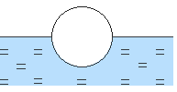Железный шар с внутренней полостью плавает на поверхности воды так, что половина шара погружена в воду (см. рисунок) какую часть объёма шара занимает полость? Плотность железа ρж=7800кг/м3, плотность воды ρв=1000кг/м3.
7. Заяц, спасаясь от преследующей его собаки, делает резкие прыжки в сторону. Почему собаке трудно поймать зайца, хотя она бегает быстрее?

**Тренировочный тест по физике № 3.**

1. Во льду сделана лунка объемом V=100 см3. В эту лунку налили m=1 кг расплавленного свинца при температуре плавления t1=327оС. Найти объем лунки, свободной от воды и свинца, после установления теплового равновесия. Температура льда 0оС.
2. К сети напряжением U=120В присоединяют два резистора. При их последовательном соединении сила тока I1=3А, а при их параллельном соединении сила суммарного тока I2=16А. чему равны сопротивления этих резисторов?
3. 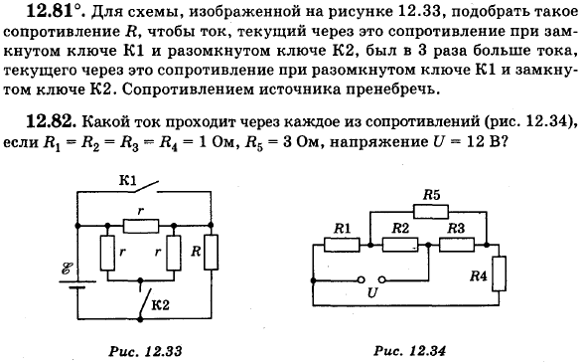Какой ток проходит через каждое из сопротивлений, если R1= R2= R3= R4=1 Ом, R5=3 Ом, напряжение U=12В?
4. Какой длины надо взять никелиновый проводник диаметром d=0,5 мм, чтобы изготовить электрический камин, работающий при напряжении U=220В и выделяющий Q=1,68. 106 Дж энергии в час? Определить мощность нагревателя.
5. Электрокипятильник имеет две спирали. При включении одной из них вода в сосуде закипает через время t1=10 мин, а при включении другой – через t2=20 мин. Через, сколько минут закипит вода (в том же сосуде и той же массы), если обе спирали включить последовательно? параллельно?
6. Линия электропередачи длиной *l*=100 км работает при напряжении U=200 000В. Определить КПД линии, т.е. отношение напряжения на нагрузке к напряжению, подводимому к линии. Линия выполнена из алюминиевого кабеля площадью поперечного сечения S=150 мм2. Передаваемая мощность Р=30 000 кВт.
7. Необходимо как можно точнее узнать диаметр сравнительно тонкой проволоки располагая для этой цели только школьной тетрадью в клетку и карандашом. Как следует поступить?
8. Построить изображения предметов в линзах, показанных на рисунке.

